Technische Daten –Kunststoff-Stühle |  |  | Stuhl  Frankfurt |  | 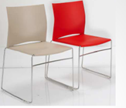
Technische Daten –Kunststoff-Stühle | H E R K U N F T / G A R A N T I E
Technische Daten –Kunststoff-Stühle |  |  |  | Herkunft  EU |  | Garantie  3 JAHRE
Technische Daten –Kunststoff-Stühle | P R O D U K T B E S C H R E I B U N G
Technische Daten –Kunststoff-Stühle | SITZ/RÜCKENLEHNE | • Schale und Sitz aus Polypropylen  • mit Befestigungshaken  • Stuhl stapelbar  • Verkauf nur im Doppelpack
Technische Daten –Kunststoff-Stühle | FARBEN | • 5 Farben auf Lager: maulwurfsgrau (QW), rot (PZ), schwarz (PU), grün (QT) und dunkelblau (QS)
Technische Daten –Kunststoff-Stühle | GESTELL | • Ausführung verchromtes Stahlrohr Durchmesser 11 mm  • Designgestell  • zu 10 stapelbar
Technische Daten –Kunststoff-Stühle | M A ß E in cm
Technische Daten –Kunststoff-Stühle | 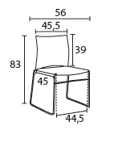
Technische Daten –Kunststoff-Stühle | O P T I O N E N

